UNIVERSIDAD MARIANO GALVEZ DE GUATEMALA
INGENIERIA EN SISTEMAS

MANUAL DE USUARIO — CLINICAPP
Centro Médico ProsaMed
5ª Avenida 3-01, Zona 1, Santiago Sacatepéquez, Sacatepéquez



OCTUBRE 2026
1. Introducción y Propósito
El presente manual de usuario está diseñado para orientar al personal médico, administrativo y de apoyo del centro médico ProsaMed (ubicado en la 5ª Avenida 3-01, Zona 1, Santiago Sacatepéquez, Sacatepéquez) en el uso correcto, operación y navegación del sistema integral de gestión clínica ClinicApp.
2. Acceso al Sistema y Autenticación
Para acceder a la plataforma, abra su navegador web e ingrese a la dirección local o institucional asignada por el departamento de sistemas (por ejemplo: http://localhost:4200/login).
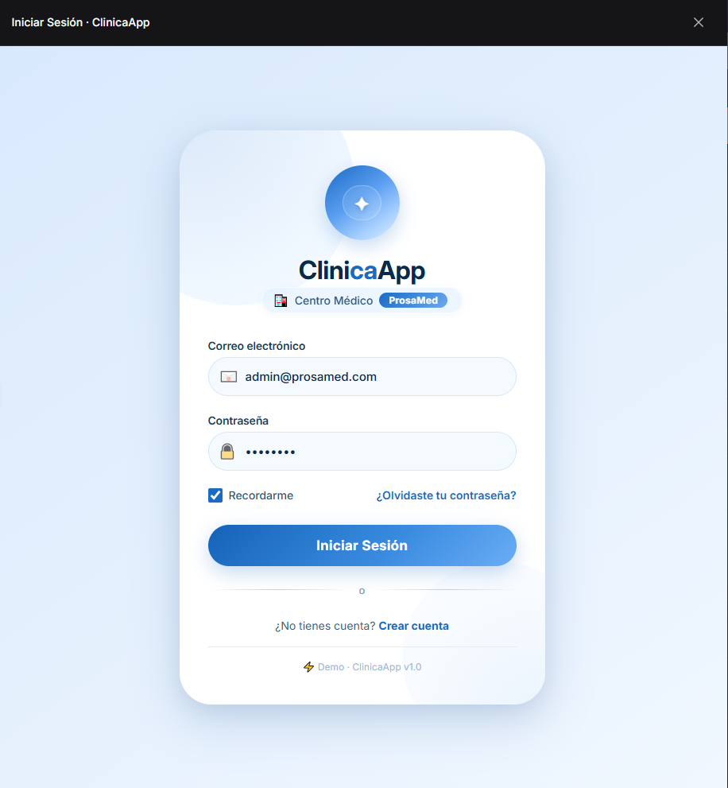
2.1 Pantalla de Inicio de Sesión
En la interfaz gráfica de bienvenida de ProsaMed, ingrese su correo electrónico institucional y contraseña asignada. Al hacer clic en 'Iniciar Sesión', el sistema autenticará sus credenciales y le otorgará acceso según su rol (Administrador, Médico o Recepción).
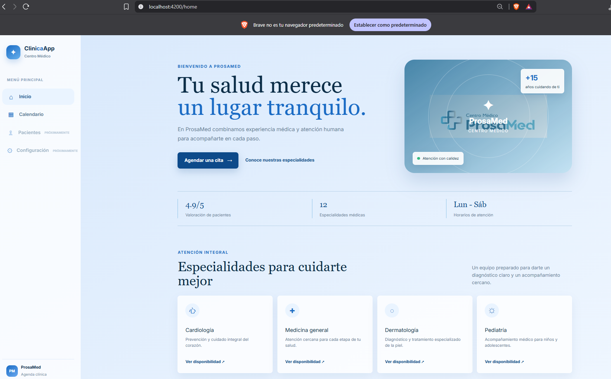
3. Módulo de Pacientes y Gestión de Expedientes
Este módulo centraliza la información demográfica y clínica de los pacientes atendidos en el centro médico.
3.1 Listado y Registro de Pacientes
Desde el menú lateral izquierdo, seleccione la sección 'Pacientes' para consultar los expedientes activos, realizar búsquedas rápidas por nombre o número de identificación, y registrar nuevos pacientes completando los datos obligatorios (nombre, DNI, fecha de nacimiento, teléfono y dirección).
4. Módulo de Citas Médicas y Calendario
La agenda centralizada permite coordinar de manera eficiente las consultas y la disponibilidad de los profesionales de la salud.
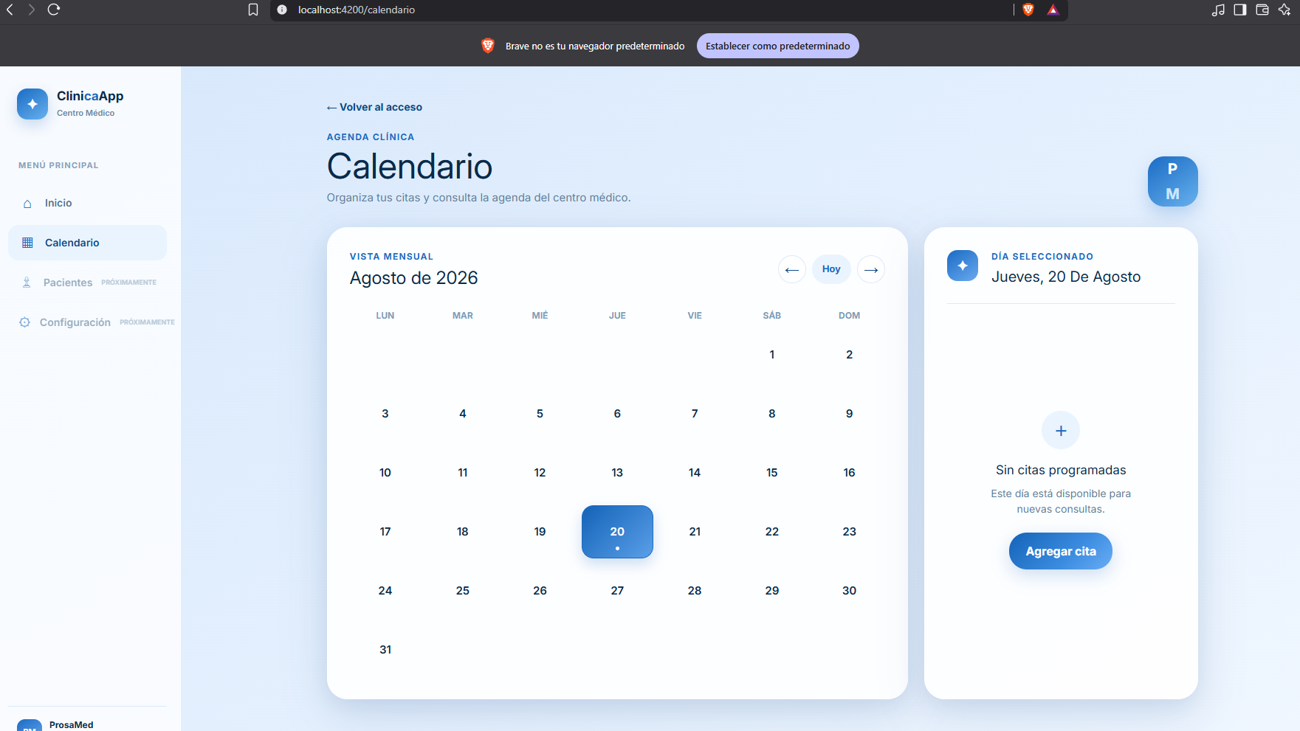
4.1 Agendamiento de Consultas
Haga clic en 'Calendario' en el menú principal para visualizar la distribución mensual de las citas. Al seleccionar un día específico, el panel derecho mostrará las consultas programadas y el botón 'Agregar cita' para apartar nuevos espacios con el médico especialista requerido.
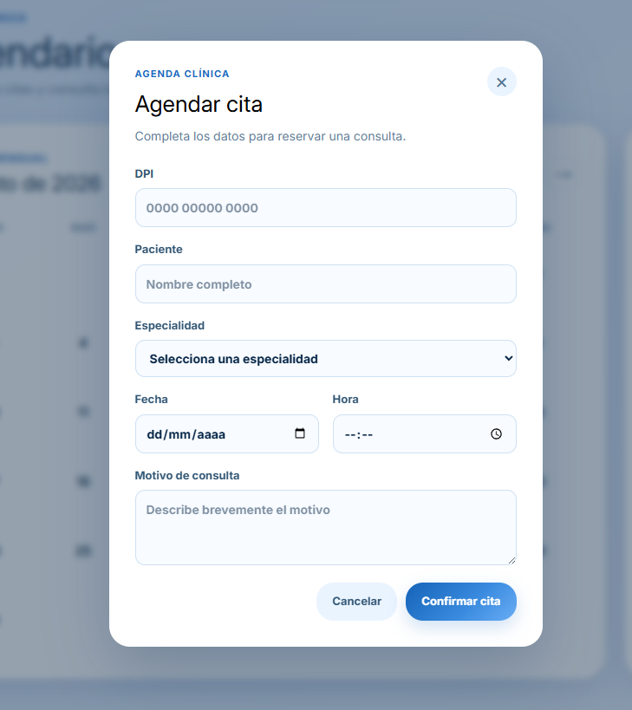
5. Configuración y Ejecución Técnica
Para administradores de sistemas y soporte técnico, el despliegue local requiere la inicialización tanto del backend como del frontend.
5.1 Repositorios y Entorno de Desarrollo
Los repositorios oficiales se encuentran alojados en la organización institucional para su clonación y control de versiones.
5.2 Inicialización de Servicios
El backend se ejecuta sobre Spring Boot (puerto 8080) y el frontend sobre Angular (puerto 4200).
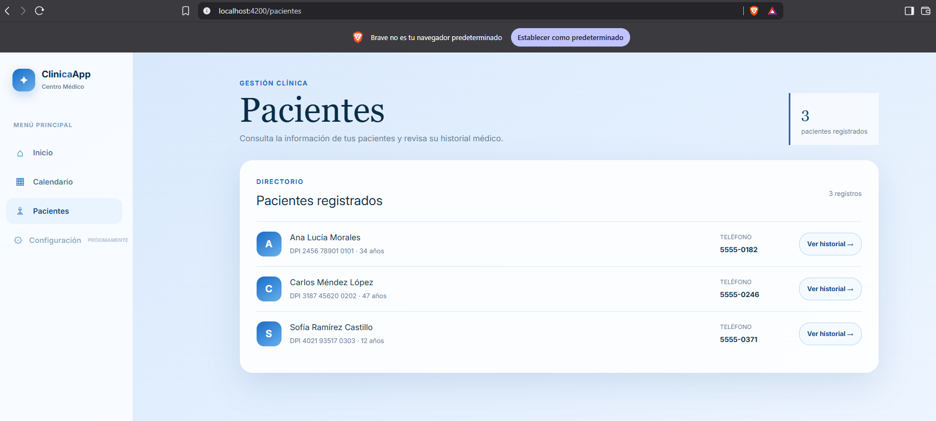
6. Seguridad y Buenas Prácticas
• Cierre de sesión obligatorio al finalizar la jornada laboral.
• Resguardo de credenciales personales de acceso.
• Verificación de comunicación cifrada HTTPS en entornos productivos.

https://github.com/mnoriegamumg/clinicapp

